Исследовательское задание

Наблюдая за Луной в телескоп, Галилей открыл на ней горы, среди них были настоящие горные хребты. Но были и особые горы – кольцевые, их назвали кратерами или цирками (кратер по-гречески – чаша). Не только жители Солнечного города спорили о происхождении лунных кратеров, но и ученые, с конца 18 века, так, же как и в Солнечном городе, выдвинули две гипотезы - вулканическую и метеоритную.
Немецкий астроном Иоганн Шретер считал, что лунные кратеры были образованы вследствие мощных извержений на поверхности. Немецкий астроном Франц фон Груйтуйзен в 1824 году сформировал метеоритную теорию, согласно которой при столкновении небесного тела с Луной происходит продавливание поверхности спутника и образование кратера.
В 1937 году российский студент Кирилл Петрович Станюкович доказал, что при ударах метеоритов с космическими скоростями происходит взрыв, в результате которого испаряется и сам метеорит и часть пород в месте удара. Это объясняет, почему форма кратера не зависит от угла падения метеорита (новозеландский ученый Джиффорд впервые дал качественное описание удара о поверхность планеты метеоритов, которые двигались с космической скоростью). Взрывная теория Станюковича была подтверждена в результате полетов к Луне американских космических аппаратов «Рейнджер»; открытием кратеров на Марсе и Меркурии, спутниках планет и астероидах.
Есть следы метеоритов и на Земле. В 1969 году на севере нашего края в районе Хатанги был открыт один из самых крупных на Земле - Попигайский метеоритный кратер. На Земле обнаружено много таких многокилометровых кратеров.
Кора Луны была сформирована, около 4,6 миллиардов лет назад. Лунные кратеры произошли примерно 3,2-3,9 миллиардов лет назад. Когда Луну обстреливали метеориты — это вызывало излияние лавы. Лунные кратеры, которые заполнены потоками лавы - темные лунные моря.
А блинная теория Знайки больше похожа на вулканическую. При извержении вулкана происходит выход на поверхности расплавленного вещества - магмы ( от греч. «магма» - «тесто»). В магме находятся под большим давлением газы, поднимаясь вверх они быстро расширяются - происходит взрыв, именно газы в магме являются «движителем» извержения. В блинном тесте происходит примерно то же самое, в него для образования пузырьков и дырочек добавляют или соду или дрожжи, которые выделяют газ. Если налить на сковородку простое тесто, то хотя в нем и будет воздух, но его будет мало для образования красивого и вкусного блина.

Получив задание, мы первым делом решили посмотреть на кратеры в бинокль (телескоп в школе неисправен), увидели в основном темные пятна разной формы (моря) и светлые (которые считали сушей). Кратеров, к сожалению, разглядеть не смогли. Мы решили пронаблюдать за образованием кратеров при помощи метеоритов на модели.

Проведение эксперимента.
Цель: пронаблюдать образование кратеров на модели и сравнить с фотографией поверхности Луны.

Оборудование: песок, пластмассовая банка, шарики разного размера, стакан с водой, стеклянная трубка.
Наши действия:
1. Насыпали песок в банку. | 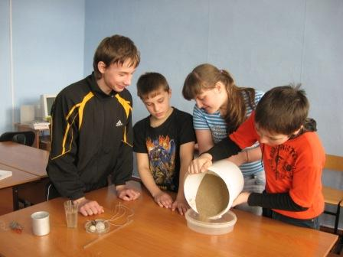
2. Выровняли поверхность песка в банке. | 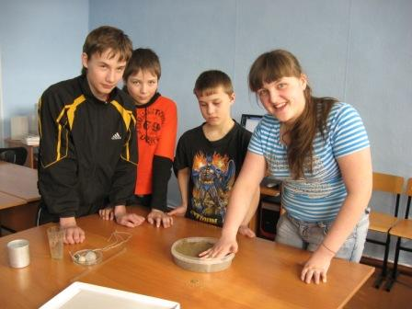
3. Взяли шарики на нитях (удобнее доставать шарик из песка). У нас была идея использовать для опыта петарды, чтобы был и удар и взрыв, но мы решили не рисковать и не нарушать технику безопасности. | 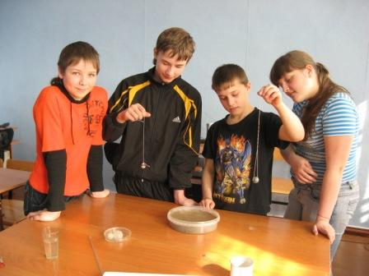
4. Кидали шарики в банку с песком. | 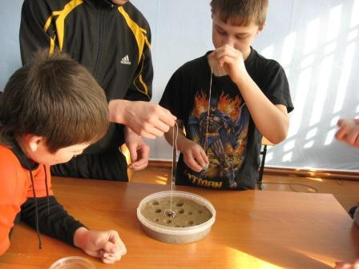
5. Создавали кратеры с помощью капель воды. Набирали воду в стеклянную трубку. | 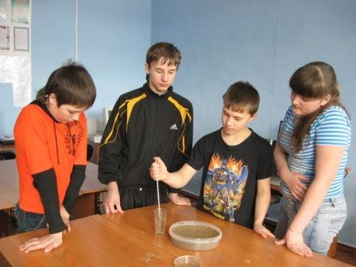
6. Капали воду на поверхность песка. | 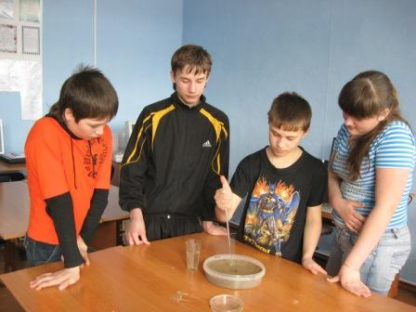
Вот что у нас получилось.

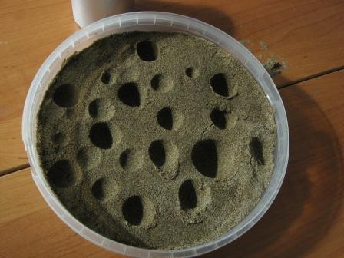  Опыт с шариками | 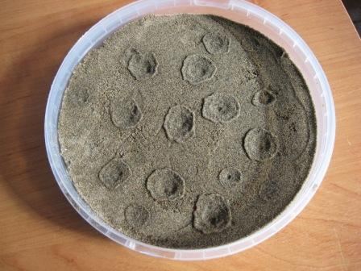  Опыт с водой
Фотографии лунной поверхности (взяли в Интернете)
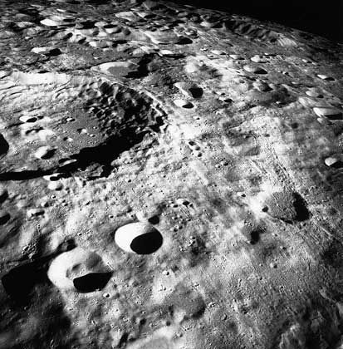 | 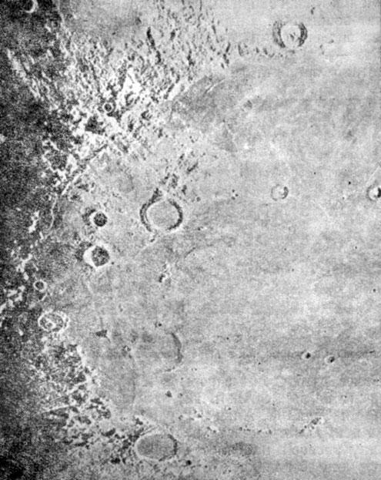

Вывод:
- У нас получилось создать кратеры на поверхности песка при помощи метеоритов (шариков и капель воды).
- Наши кратеры получились очень похожими на кратеры с фотографий Луны.
Мы убедились в истинности метеоритной теории!

